Kilencedik legmelegebb július
A 2023. július középhőmérséklete országos átlagban 22,7 Celsius fok volt, ami 1,2 fokkal haladja meg az 1991-2020-as átlagot és a kilencedik legmagasabb júliusi érték 1901 óta.
A Dél-Alföldön többfelé meghaladta a 24 fokot, másutt síkvidéken általában 22 és 24 fok között alakult a havi középhőmérséklet. 20 fok alatti érték csak hegyvidékeken fordult elő.
A júliusi csapadék országos átlagban az eddig beérkezett adatok alapján 64,5 mm volt, ami 10%-kal elmaradt az éghajlati normáltól (1991–2020-as átlag: 71,8 mm). A csapadék mennyiségében az ország egyes részei között jelentős különbségek alakultak ki. A legszárazabb helyeken (például Budapest vagy Szolnok környéke) néhol a 20 mm-t sem érte el a havi csapadékösszeg, míg a legcsapadékosabb térségekben (Dunántúl nyugati része) nagyobb területen 100 mm feletti alakult.
Sajtókapcsolat:
- +36 1 346 4600
- omsz@met.hu
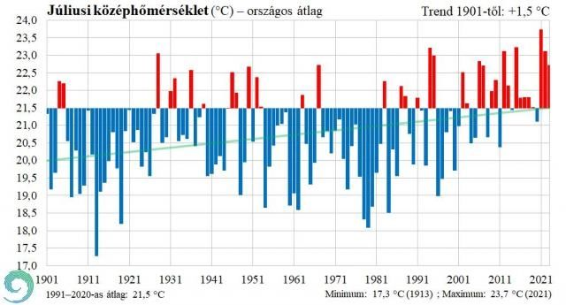 | © Országos Meteorológiai Szolgálat
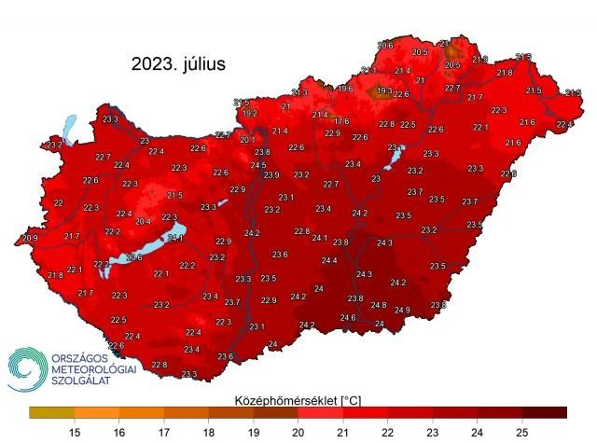 | © Országos Meteorológiai Szolgálat
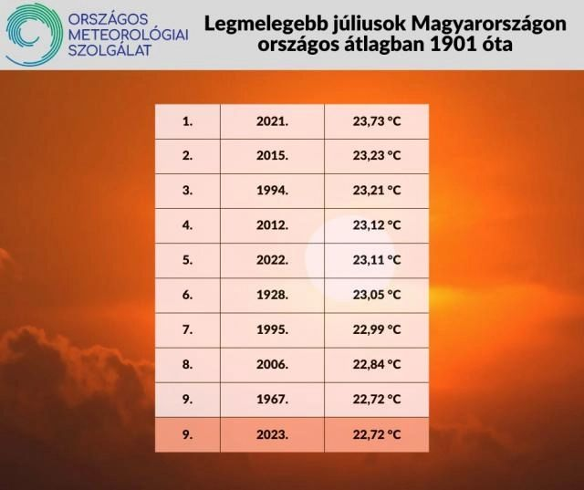 | © Országos Meteorológiai Szolgálat
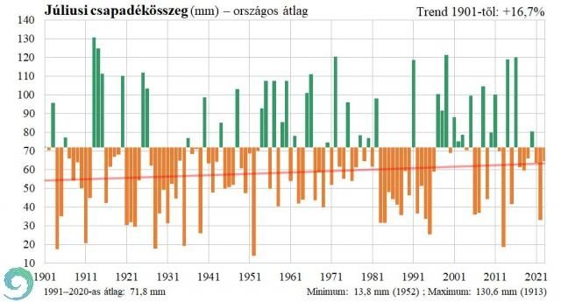 | © Országos Meteorológiai Szolgálat
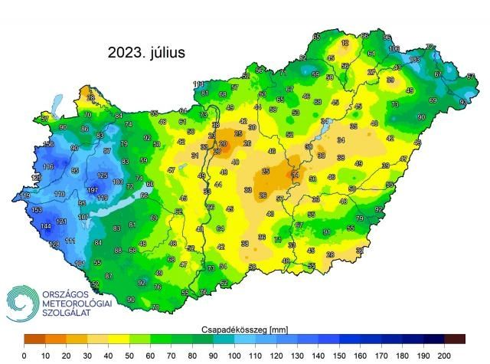 | © Országos Meteorológiai Szolgálat
Eredeti tartalom: Országos Meteorológiai Szolgálat
Továbbította: Helló Sajtó! Üzleti Sajtószolgálat
Ez a sajtóközlemény a következő linken érhető el:

